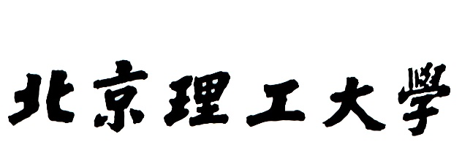

**本科生毕业设计（论文）周报  
2023-04-03～2023-04-09**

|  |  |
| --- | --- |
| 题目类别： | 毕业设计 |
| 题目性质： | 技术科学研究与工程技术研究 |

**基于深度学习的端到端多实例点云配准  
Deep Learning Based End-To-End   
Multi-instance Point Cloud Registration**

|  |  |
| --- | --- |
| 学 院 ： | 自动化学院 |
| 专 业 ： | 自动化 |
| 学 生 姓 名 ： | 杨润一 |
| 学 号 ： | 1120191211 |
| 指 导 教 师 ： | 由育阳 |
| 校外指导教师： |  |

## 【前一阶段总结】

1. 完成中期报告和文献翻译

## 【后一阶段计划】

1. 下周和下下周改完全部代码，跑通结果，开始撰写毕业论文。

## 【遇到的问题】

在修改代码的时候遇到了比较多的困难，代码库选用了geometric transformer的代码库，这个代码库封装层数较多，修改起来难度较大。